EU és hazai statisztikák

Forrás:
EUROBAROMETER on Sport and Physical Activity 2009., 2013. , 2017.

Változások a hazai felnőtt lakosság fizikai aktivitási szokásaiban:
 | 2009. | 2013. | 2017.
gyakran (heti 5 alkalommal) | 5% | 15 % (+10 %) | 9 % (-6%)
valamilyen gyakorisággal (heti 2-3 alkalommal) | 18% | 23% | 24%
ritkán | 24% | 18% | 14% (- 4 %)
soha | 53% | 44% | 53 % (+9%)

2013-ban hazánk pozitív példaként volt kiemelve, hiszen a felnőtt lakosság 38%-a megfelelő mennyiségű fizikai aktivitást végzett és jelentős javulást tudtunk felmutatni. 2017-re ez visszaesett 33 %-ra de ez nem tekinthető jelentős romlásnak. Ugyanakkor a lakosság 53 %-a soha semmilyen testmozgást nem végez. Összességében a lakosság 67%-a nem éri el a fizikai aktivitás terén az egészséges életvitelhez szükséges ajánlott minimum időtartamot. A nők 68% a férfiak 64%-a nem mozog egyáltalán.

Korosztályi megoszlás:
A fiatalok (15-24) évesek 35%-a nem mozog egyáltalán, a felnőttek (24-39) évesek 60%-a és 55 éves kor felett az 75%-ra nő!

Európai összehasonlítás:
2017. | EU 28 | Mo.
gyakran (heti 5 alkalommal) | 7% | 9 %
valamilyen gyakorisággal (heti 2-3 alkalommal) | 33% | 24%
ritkán | 14% | 14%
soha | 46 % | 53 %

Fontos kérdés, hogy ezzel szemben átlagosan hány órát ‘ülünk’ naponta (Mo.):
- 42% 2,5-5,5 órát,
- 23 % 5,5-8,5 órát
- 10 % 8,5 óránál többet

Ebben az EU többi országa is hasonlóan áll, ugyanakkor a tendencia mindenhol növekvő. Az egészséges életvezetéshez szükség van a szabadidőben történő kompenzálásra fizikai aktivitáson keresztül.

Hol mozognak a magyarok?
- 59% otthon
- 20% sportközpontban, teremben, egyesületben
- 17% épített vagy természetes outdoor környezetben

Ez pontosan az ellenkezője annak, ami Európa országainak többségében tapasztalható. Miért jelent ez problémát? Az otthon sportolók nem találkoznak szakemberekkel, nagy valószínűséggel az edzés hatása/hatékonysága igen alacsony. Ugyanakkor a sportolás további jótékony hatásai sem valósulnak meg pl. közösségi élmény, környezetváltozás-stresszoldás stb.

Az aktív magyarok 80%-a nem tagja semmilyen sportklubnak, szervezetnek, egyesületnek. Ebben jóval alulmúljuk az Eu átlagot. Így sokkal nagyobb az esély a lemorzsolódásra, abbahagyásra.

A sportolók motivációja:
- 42% az egészségi állapot fenntartása, javítása
- 37% a fittségi állapot javítása
- 28 % pihenés, relaxáció
- csak 11 % az élményért, mert szereti!

Ez az EU többi országában 30%! Fontos lenne ezen változtatni a hosszú távú siker érdekében, hiszen így az abbahagyás esélye nagyon magas.

A nem sportolók indokai:
- 45% nincs ideje
- 20% nem motivált, nem érdekli
- 18 % betegség vagy fogyatékosság miatt korlátozott benne
- 11 % túl drága
- 11% nem szeret versenyezni

Látható, hogy a fenti érvek gyakran kifogások és valószínűleg szoros összefüggésben vannak azzal, hogy az emberek egy része nem talál örömet a mozgásban.

A WHO fizikai aktivitásra vonatkozó minimum ajánlásai a következők:
gyermekkorban (5-17éves kor között): napi minimum 1 óra
felnőttkorban (18-64 éves kor között): Minimum 150 perc alacsony intenzitású tréning ajánlott hetente, vagy minimum 75 perc magas intenzitású fizikai aktivitás vagy ezek kombinációi. Minden tevékenység minimum 10 percig kell, hogy tartason.
65 év feletti korosztály számára: A felnőttekre és az idősebb felnőttekre ugyanazok az ajánlások vonatkoznak. Idősebb korban a fizikai aktivitás különösen ajánlott a mozgékonyság megőrzése, az egyensúly érzék fenntartása és az esések elkerülése érdekében de minimum 3 alkalommal/hét.

Másik megközelítésben a Fizikai aktivitás piramisa szerint ez a következő:

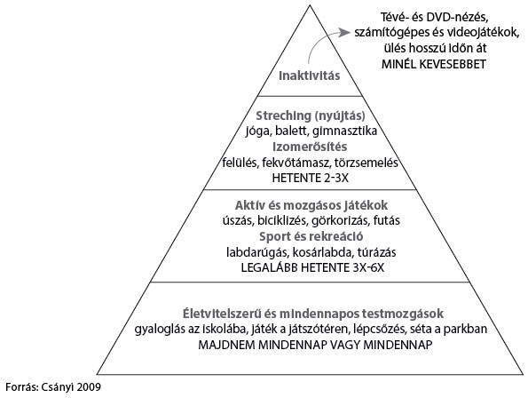

Dr. Lacza Gyöngyvér

